**Пресс-релиз**

**21 октября 2016**

**График выплаты пенсий, ЕДВ и иных социальных выплат**

**в ноябре 2016 года**

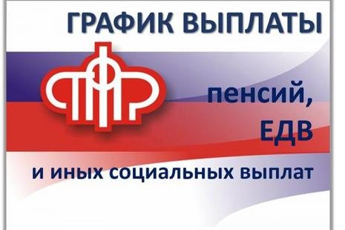

**через отделения почтовой связи Санкт-Петербурга:**

|  |  |
| --- | --- |
| **Дата выплаты по графику** | **Дата фактической выплаты** |
| **3-4** | **3 ноября** |
| **5-6** | **7 ноября** |
| **7-8** | **8 ноября** |
| **9** | **9 ноября** |
| **10** | **10 ноября** |
| **11-12** | **11 ноября** |
| **13-14** | **14 ноября** |
| **15** | **15 ноября** |
| **16** | **16 ноября** |
| **17** | **17 ноября** |
| **18-19** | **18 ноября** |
| **20-21** | **21 ноября** |

По ОПС 198218; 198326; 198411; 198517; 198325; 198327; 196140; 196621; 196631; 196625; 196642; 196644; 196645; 196652; 196632; 197229; 194361; 197730; 197729

выплата пенсии осуществляется: 3 - за 3-4 числа; 5 - за 5-6 числа; 8 - за 7-8 числа; 9 - за 9 число; 10 - за 10 число; 11 - за 11-12 числа; 12 - за 13- 14 числа, 15 – за 15 число; 16 – за 16 число; 17 - за 17 число; 18 - за 18-19 числа; 19-за 20-21 числа.

**Выплата по дополнительному массиву - 16 ноября 2016 года**

**через отделения Северо-Западного банка ПАО Сбербанк:**

|  |  |
| --- | --- |
| **Дата выплаты** | **Наименование района** |
| **18.11.2016** | **Московский**  **Петроградский**  **Василеостровский**  **Пушкин, Павловск**  **Колпино**  **Кировский** |
| **21.11.2016** | **Адмиралтейский**  **Выборгский**  **Калининский**  **Приморский**  **Курортный**  **Красногвардейский**  **Кронштадт**  **Ломоносов**  **Петродворец** |
| **22.11.2016** | **Центральный**  **Фрунзенский**  **Невский**  **Красносельский** |

**через кредитные организации**, с которыми Отделением заключены договоры о доставке сумм пенсий, ЕДВ и иных социальных выплат, производимых Пенсионным фондом Российской Федерации **– 16 ноября 2016 года.**